** XERRADES PER A PROFESSIONALS I FAMILIES**

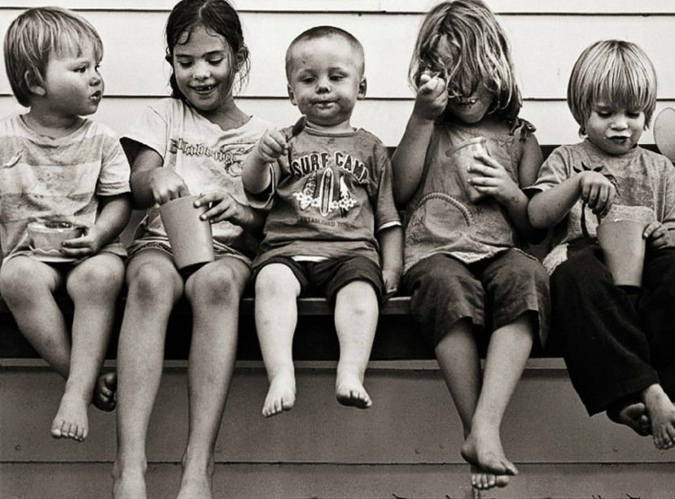 **Curs 2016-17 3SENTITS**

**- “Millorem els vincles entre escola i familia”**

**Carles Parellada,**  29setembre, dijous a les 19h

* **“La percepció infantil en moments de canvis familiars importants”**

**Silvia Palou** 27octubre, dijous a les 19h

* **“Tiempos de acogida y su documentación”**

**Alfredo Hoyuelos** 19novembre, dissabte a les 10h

* **“La gestió de les emocions dels infants en els cinc primers anys de vida”**

**Teresa Godall** 19 gener, dijous  a les 19h

* **“Menjar i dormir, temes bàsics per educar”**

**Carme Thió** 16 febrer, dijous a les 19h

* **“Les tutories compartides amb els adolescents. Com els acompanyem?”**

**Jordi Vilaseca  9** març, dijous a les 19h

* **“Desenvolupament neurosensorial dels infants, i la seva influència en la creació del llenguatge”**

**Teresa Feliu** 27abril, dijous a les 19h

*Places limitades (ordre d’inscripció).TELF 686846144. WEB: 3sentits.cat*